**知乎数据抓取需求**

期望达成：

1. （1）输入链接，获取作者信息，（2）导入文档批量获取作者信息

输出存为Excel文档，文档记录表头为：账号名称 | 职业经历 | 个人简介 | 粉丝数 | 点赞总数 | 认证状态 | 文章总数 | 回答总数

1. 抓取第1步中作者文章、回答所有内容，每个作者内容单独存为Excel文档，文档以作者名字命名，文档记录表头为：内容标题 | 内容链接 | 点赞数 | 评论数 | 作者回答排名
2. 抓取第2步中作者回答问题信息，存入第2步的文档中对应内容标题，文档内新增记录表头为：问题浏览量 | 问题关注数 | 问题回答数

举例：输入链接来到账号主页，

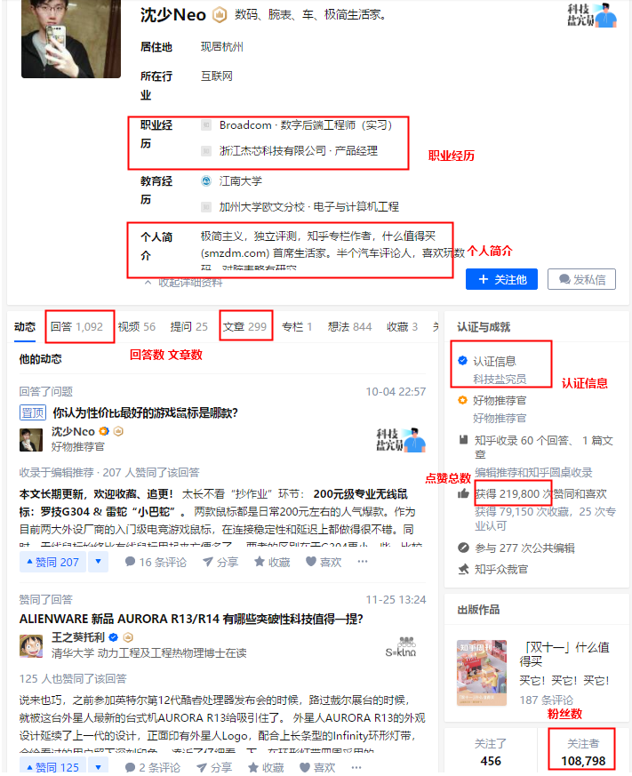

1. 获取单条内容数据

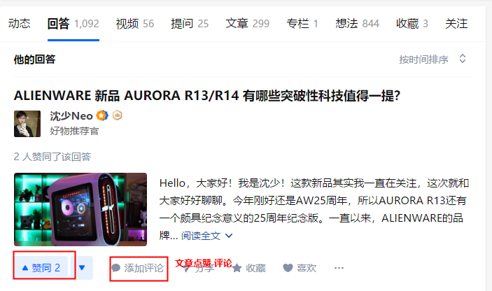

1. 点击单条回答链接进入，抓取内容如下

